THIẾT KẾ VÀ ĐÁNH GIÁ MÔ HÌNH PHÁT HIỆN KHÓI
DỰA TRÊN TÁN XẠ HỒNG NGOẠI KẾT HỢP CẢM BIẾN KHÍ MP-2 SỬ DỤNG ESP32
Nguyễn Nhật Trường¹, Trần Hưng¹, Võ Đức Hiếu¹
¹ Khoa Điện tử - Viễn thông, Trường Đại học Bách khoa - Đại học Đà Nẵng
Đơn vị thực tập: Viện Công nghệ Quốc tế DNIIT | Giảng viên hướng dẫn: TS. Trần Văn Líc

Tóm tắt - Bài báo trình bày thiết kế và đánh giá thực nghiệm một mô hình phát hiện khói sử dụng LED hồng ngoại IR333-A, photodiode BPV10NF và vi điều khiển ESP32, đồng thời khảo sát khả năng bổ trợ của cảm biến khí bán dẫn MP-2. Nguyên lý chính dựa trên tán xạ ánh sáng trong buồng tối: khi aerosol khói đi vào vùng quan sát, một phần bức xạ hồng ngoại được tán xạ tới photodiode và được chuyển thành tín hiệu điện để số hóa bằng ADC. Mô hình được thử nghiệm với hai nguồn khói là nhựa thông và giấy đốt, tổng cộng bảy phiên đo. Với khói nhựa thông, IRmax tăng từ 1490 đến 4077 ADC và có xu hướng tăng theo số mẫu trong phiên đo (R² = 0.974; n = 3). Với khói đốt giấy, IRmax dao động 1894-2938 ADC và quan hệ với số mẫu yếu hơn (R² = 0.381; n = 4), phản ánh ảnh hưởng của điều kiện đưa khói vào buồng. Quan hệ IRmax-MP-2max mạnh trong nhóm nhựa thông (R² = 0.987) nhưng gần như không xuất hiện trong nhóm giấy đốt (R² = 0.024), cho thấy đáp ứng MP-2 phụ thuộc đáng kể vào thành phần khí của nguồn cháy. Do chưa có thiết bị chuẩn đo độ che khuất hoặc mật độ quang, đại lượng phần trăm trong nghiên cứu được xác định là chỉ số khói tương đối sau chuẩn hóa ADC, không phải nồng độ khói tuyệt đối. Kết quả chứng minh tính khả thi của mô hình quang học chi phí thấp cho phát hiện và theo dõi mức khói tương đối, đồng thời chỉ ra nhu cầu chuẩn hóa buồng đo, quy trình tạo khói và hiệu chuẩn theo chuẩn tham chiếu trong nghiên cứu tiếp theo.
Từ khóa - cảm biến khói quang điện; tán xạ hồng ngoại; ESP32; photodiode; MP-2; ADC; chỉ số khói tương đối.
Abstract - This paper presents the design and experimental evaluation of a low-cost smoke-detection prototype based on an IR333-A infrared emitter, a BPV10NF photodiode, and an ESP32 microcontroller, with an MP-2 semiconductor gas sensor used as a complementary channel. The optical channel relies on light scattering in a dark chamber. Seven trials were conducted using rosin smoke and paper-combustion smoke. The optical response reached 1490-4077 ADC counts for rosin smoke and 1894-2938 ADC counts for paper smoke. Cross-sensor behavior differed substantially between smoke sources, indicating that the MP-2 response is strongly influenced by gaseous combustion products rather than optical smoke density alone. Because no calibrated obscuration or optical-density reference instrument was available, the reported percentage is defined as a normalized relative smoke index rather than an absolute smoke concentration. The results support the feasibility of the proposed architecture for relative smoke monitoring while highlighting the need for standardized smoke generation, chamber characterization, repeated measurements, and reference calibration.
Keywords - photoelectric smoke detection; infrared scattering; ESP32; photodiode; MP-2; ADC; relative smoke index.

1. ĐẶT VẤN ĐỀ
Phát hiện sớm khói là một chức năng quan trọng của hệ thống báo cháy. Trong cảm biến quang điện, nguồn sáng và phần tử thu được bố trí sao cho ở trạng thái sạch bộ thu nhận rất ít ánh sáng trực tiếp; khi các hạt aerosol đi vào buồng cảm biến, ánh sáng bị tán xạ về phía bộ thu và tạo tín hiệu cảnh báo. Nguyên lý này được NIST mô tả là một trong hai công nghệ phổ biến của đầu báo khói dân dụng, bên cạnh ion hóa [1]. Các tài liệu kỹ thuật về đầu báo quang điện cũng cho thấy độ lớn tín hiệu phụ thuộc không chỉ vào lượng hạt mà còn vào kích thước hạt, bước sóng, góc tán xạ, hình dạng hạt và cấu trúc quang học của buồng đo [2].
Đề tài thực tập ban đầu khảo sát một thiết bị báo khói không dây LoRaWAN dùng hồng ngoại và sau đó xây dựng mô hình thực nghiệm riêng với ESP32 để đọc ADC, hiển thị dữ liệu trên giao diện web và so sánh với cảm biến MP-2. Phần thực nghiệm tập trung vào phép đo quang học và kênh khí; chức năng truyền LoRaWAN của thiết bị khảo sát không phải đối tượng kiểm chứng định lượng trong các phiên đo. Vì vậy, bài báo này tập trung vào hệ đo IR + MP-2 + ESP32 và xem LoRaWAN là hướng tích hợp truyền thông trong bước phát triển tiếp theo.
Mục tiêu của nghiên cứu gồm ba nội dung: (i) thiết kế kênh phát-thu hồng ngoại phù hợp với ADC của ESP32; (ii) đánh giá đáp ứng của hệ với hai nguồn khói có đặc tính khác nhau; và (iii) xem xét mức độ tương đồng giữa kênh quang học và cảm biến khí MP-2. Khác với cách gọi “nồng độ khói (%)” trong báo cáo thực tập, bài báo sử dụng thuật ngữ “chỉ số khói tương đối (%)” do dữ liệu hiện có chưa được hiệu chuẩn bằng thiết bị chuẩn đo độ che khuất, mật độ quang hoặc khối lượng aerosol.

2. VẬT LIỆU VÀ PHƯƠNG PHÁP

2.1. Nguyên lý đo quang học
Buồng quang học sử dụng cấu trúc labyrinth để hạn chế ánh sáng môi trường đi trực tiếp đến photodiode. LED IR333-A phát tại bước sóng đỉnh danh định 940 nm; datasheet của Everlight cho giá trị điện áp thuận điển hình khoảng 1,2 V tại 20 mA và góc phát danh định 20° [3]. BPV10NF là photodiode PIN có bộ lọc chặn ánh sáng ban ngày, vùng nhạy phù hợp với nguồn 850-950 nm; tại 940 nm, datasheet nêu dòng quang điển hình 60 µA trong điều kiện chiếu chuẩn 1 mW/cm² và phân cực ngược 5 V [4]. Sự tương hợp phổ giữa hai linh kiện là cơ sở để lựa chọn cặp phát-thu.
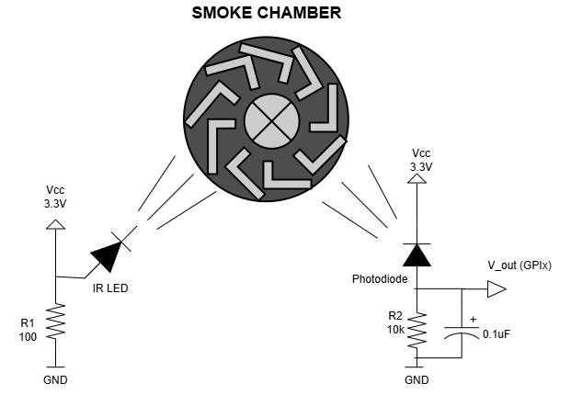
Hình 1. Nguyên lý bố trí LED hồng ngoại - buồng khói - photodiode trong báo cáo gốc.
Khi không có khói, hình học buồng hạn chế tia trực tiếp tới photodiode. Khi có khói, các hạt lơ lửng tạo tán xạ và làm tăng thông lượng quang tại phần tử thu. Đây là cơ chế định tính; mối quan hệ giữa tín hiệu và nồng độ aerosol không mặc nhiên tuyến tính cho mọi loại khói vì đặc tính tán xạ phụ thuộc phân bố kích thước và chiết suất hạt [2].

2.2. Thiết kế phần cứng
Mạch thử nghiệm gồm IR333-A, BPV10NF, mạng điện trở-tụ lọc, ESP32 và module MP-2. Với nguồn 3,3 V, điện trở hạn dòng LED được chọn 100 Ω. Nếu lấy điện áp thuận 1,2-1,5 V tại vùng dòng xấp xỉ 20 mA, dòng LED theo định luật Ohm nằm khoảng 18-21 mA, phù hợp mục tiêu thiết kế của báo cáo. Ở nhánh thu, điện trở tải 100 kΩ được dùng để chuyển dòng quang thành điện áp; tụ 1 µF mắc song song tạo lọc thông thấp. Cặp giá trị này làm tăng độ nhạy nhưng đồng thời làm chậm đáp ứng, do hằng số thời gian danh định R×C xấp xỉ 0,1 s.
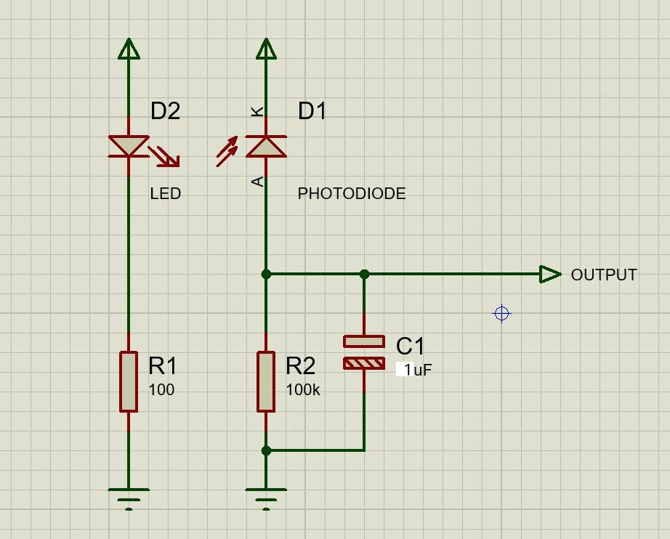
Hình 2. Sơ đồ nguyên lý kênh phát-thu hồng ngoại và mạch RC của mô hình.
ESP32 tích hợp ADC SAR 12 bit, do đó mã số lý tưởng có dải 0-4095. Espressif cũng lưu ý sai số ADC tăng ở vùng điện áp cao tùy cấu hình suy hao, và khuyến nghị lấy nhiều mẫu/lọc để cải thiện độ ổn định [5]. Vì vậy, việc xem 4095 là “100% khói” chỉ có ý nghĩa như giới hạn số hóa, không phải một chuẩn vật lý của mật độ khói.
MP-2 là cảm biến khí bán dẫn có bộ gia nhiệt 5 V và đáp ứng với propane (C₃H₈) và smoke. Datasheet của Winsen quy định dải 200-10000 ppm cho C₃H₈ trong điều kiện thử chuẩn, không quy định một phép chuyển đổi ADC trực tiếp thành ppm cho mọi loại khói [6]. Trong bài báo này, số đo MP-2 vì vậy được giữ ở đơn vị ADC, chỉ dùng như kênh phản ánh sản phẩm khí của nguồn cháy. Để bảo vệ ngõ vào 3,3 V của ESP32, báo cáo sử dụng cầu chia áp 1:1 cho các ngõ ra 5 V của module MP-2.
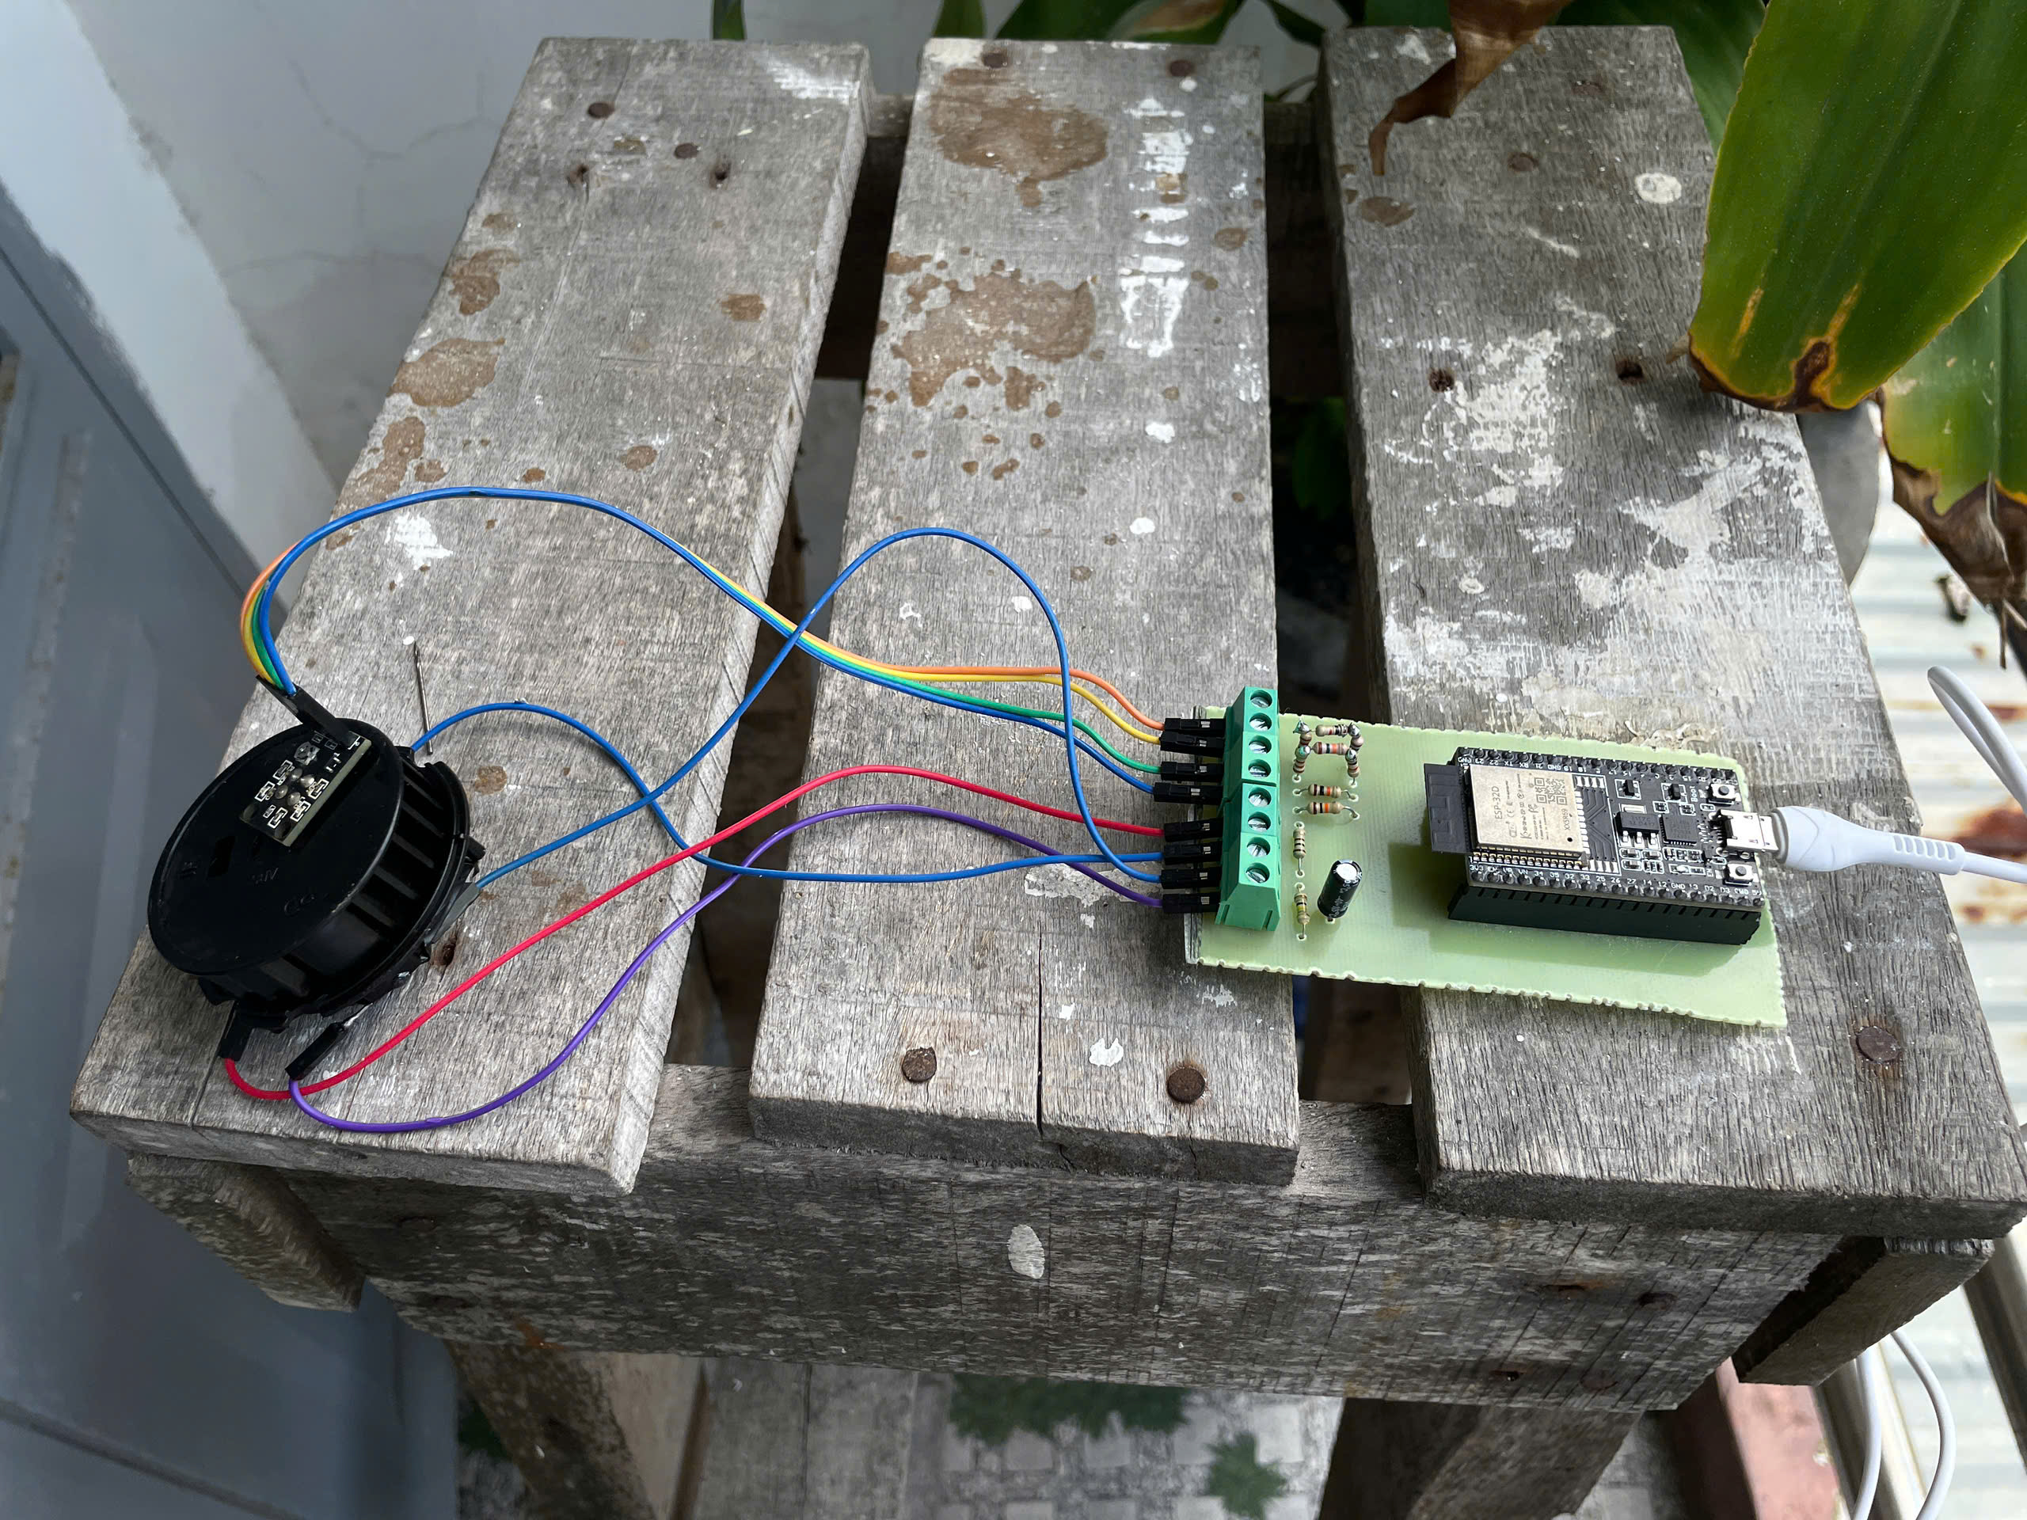
Hình 3. Mô hình phần cứng thực nghiệm được sử dụng trong báo cáo.

2.3. Thu thập dữ liệu và quy tắc phiên đo
Dữ liệu được ESP32 ghi nhận và hiển thị trên giao diện web. Theo quy tắc của báo cáo, một phiên đo bắt đầu khi tín hiệu IR vượt 500 ADC và kết thúc khi IR xuống dưới 400 ADC trong khoảng 2 s. Các chỉ tiêu lưu cho mỗi phiên gồm số mẫu, IRmax, IRavg, MP-2max, MP-2avg và Vout(max). Hai nhóm thử nghiệm gồm ba phiên với khói nhựa thông ngày 03/09/2026 và bốn phiên với khói đốt giấy ngày 14/09/2026.
Trong tài liệu nguồn có một số sai khác nhỏ giữa bảng tổng hợp và phần thuyết minh (ví dụ MP-2max phiên nhựa thông 1; Vout phiên giấy 4; IRmax cực đại của nhóm giấy). Để bảo đảm một bộ dữ liệu nhất quán, bài báo lấy số liệu trong các bảng tổng hợp ở Chương 3 làm dữ liệu chính để phân tích.

2.4. Chỉ số khói tương đối và phân tích dữ liệu
Ngưỡng môi trường sạch được báo cáo chọn IRclean = 400 ADC. Với mỗi nguồn khói, có thể biểu diễn đáp ứng quang dưới dạng chỉ số tương đối chuẩn hóa giữa ngưỡng sạch và một mốc cực đại đã quan sát trong điều kiện thử:
S_IR = 100 × (IR - IR_clean) / (IR_ref - IR_clean) (1)
trong đó IR là giá trị đang đo, IRclean là ngưỡng nền, và IRref là giá trị tham chiếu của một quy trình hiệu chuẩn xác định. Kết quả được giới hạn trong khoảng 0-100%. Trong dữ liệu hiện tại, IRref chỉ có thể lấy từ cực đại quan sát cho từng loại thử; do đó S_IR là chỉ số tương đối nội bộ và không được diễn giải thành %/m độ che khuất hay mg/m³.
Để mô tả xu hướng, bài báo tính hồi quy tuyến tính và hệ số xác định R² cho một số cặp biến. Do cỡ mẫu rất nhỏ (n = 3 và n = 4) và điều kiện tạo khói chưa được chuẩn hóa, R² chỉ được dùng như mô tả thăm dò, không dùng cho suy luận thống kê hoặc khẳng định quan hệ nhân quả.

3. KẾT QUẢ

3.1. Thử nghiệm với khói nhựa thông
Bảng 1. Dữ liệu tổng hợp ba phiên đo với khói nhựa thông.
Phiên | Số mẫu | IR max | IR avg | MP-2 max | MP-2 avg | Vout max (V)
1 | 846 | 4077 | 1777 | 1437 | 872 | 2.9
2 | 483 | 2775 | 726.5 | 1046 | 737.4 | 2.2
3 | 284 | 1490 | 617.5 | 466 | 290.2 | 1.3

Trong ba phiên nhựa thông, IRmax tăng từ 1490 lên 4077 ADC khi số mẫu của phiên tăng từ 284 lên 846. Hồi quy IRmax theo số mẫu cho R² = 0.974. IRavg cũng tăng theo cùng xu hướng. Đồng thời, MP-2max tăng từ 466 lên 1437 ADC. Sự đồng biến giữa IRmax và MP-2max trong ba điểm thử có R² = 0.987. Tuy nhiên, với n = 3, kết quả này chỉ cho thấy một xu hướng phù hợp trong tập dữ liệu đã đo và chưa đủ để xác lập mô hình hiệu chuẩn.
Điện áp Vout(max) tăng từ 1,34 V đến 2,89 V cùng với IRmax; hồi quy giữa hai đại lượng cho R² = 0.996. Điều này phù hợp với kiến trúc đo, vì mã ADC và điện áp đầu vào phản ánh cùng một kênh tín hiệu quang học.

3.2. Thử nghiệm với khói đốt giấy
Bảng 2. Dữ liệu tổng hợp bốn phiên đo với khói đốt giấy.
Phiên | Số mẫu | IR max | IR avg | MP-2 max | MP-2 avg | Vout max (V)
1 | 370 | 2666 | 1153.9 | 3184 | 2944.1 | 2
2 | 1251 | 2112 | 801.4 | 3451 | 3088.9 | 1.5
3 | 252 | 2938 | 953.8 | 3167 | 3061.5 | 2.1
4 | 530 | 1894 | 1015.4 | 2917 | 2660.6 | 1.5

Ở nhóm giấy đốt, IRmax nằm trong khoảng 1894-2938 ADC, trong khi MP-2max ở mức cao hơn đáng kể, 2917-3451 ADC. Quan hệ IRmax theo số mẫu có R² = 0.381, thấp hơn rõ rệt so với nhóm nhựa thông. Điều này phù hợp với quan sát trong báo cáo rằng lượng khói đi vào labyrinth không đều, môi trường thử không hoàn toàn kín và khói có thể bám/làm mờ đường quang.
MP-2avg của bốn phiên giấy nằm trong khoảng 2660,6 - 3088,9 ADC, với hệ số biến thiên khoảng 6,7%%, trong khi IRmax có hệ số biến thiên khoảng 20,1%%. Nói cách khác, kênh khí ở mức cao tương đối ổn định giữa các phiên, còn kênh quang biến động mạnh hơn theo cách khói đi vào vùng tán xạ. Đây là bằng chứng thực nghiệm cho thấy hai cảm biến đang phản ánh các thuộc tính khác nhau của sản phẩm cháy.
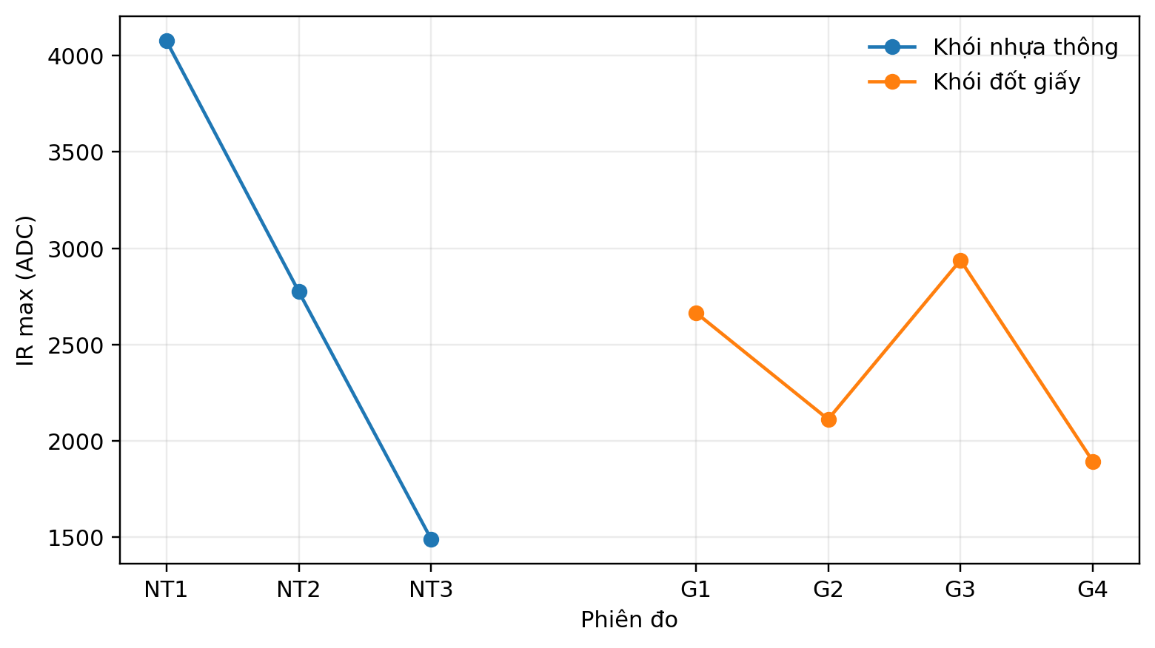
Hình 4. IRmax theo từng phiên đo của hai nguồn khói.
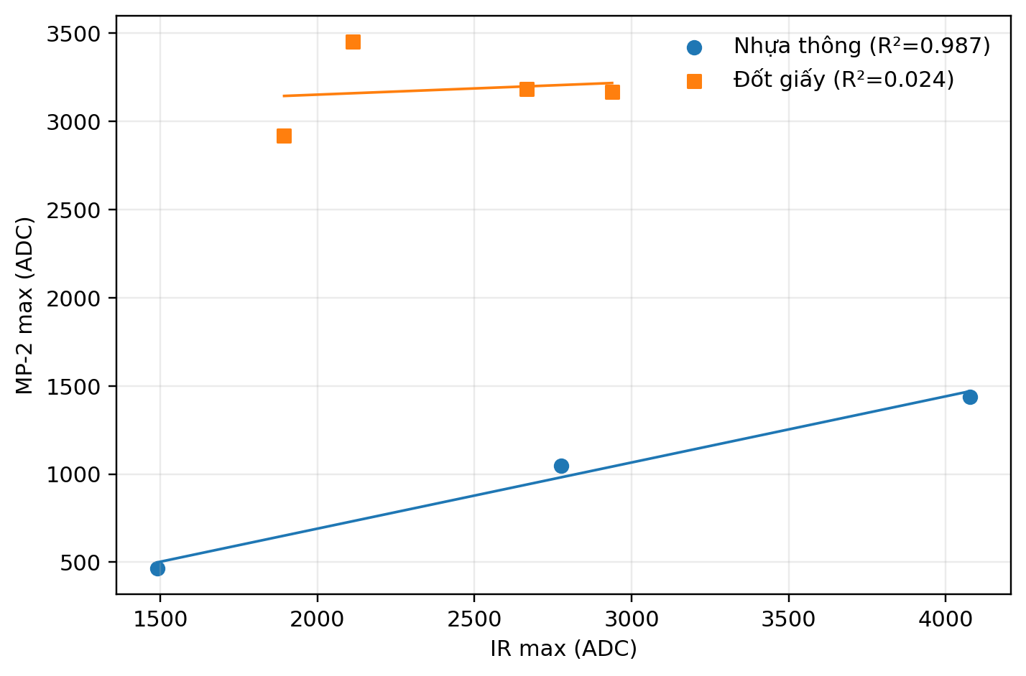
Hình 5. Quan hệ giữa IRmax và MP-2max. Đường hồi quy chỉ có ý nghĩa mô tả do số điểm đo nhỏ.
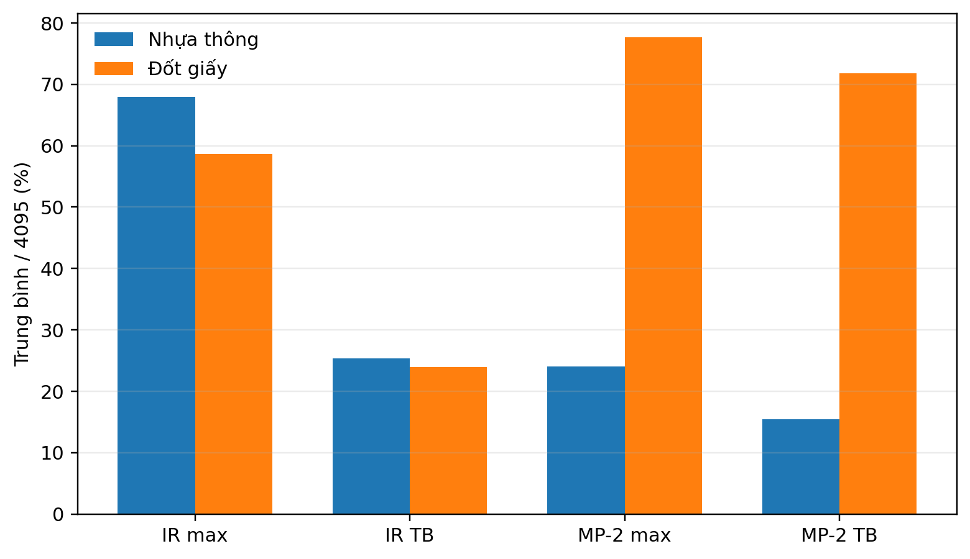
Hình 6. Mức trung bình của các chỉ số ADC, chuẩn hóa theo toàn thang 4095 để thuận tiện so sánh.

3.3. So sánh đáp ứng quang học và cảm biến khí
Bảng 3. So sánh tóm tắt đáp ứng của hai kênh cảm biến.
Nguồn khói | n | IRmax (ADC) | MP-2max (ADC) | R² IR-MP2 | IRmax TB | MP-2max TB
Nhựa thông | 3 | 1490-4077 | 466-1437 | 0.987 | 2780.7 | 983.0
Đốt giấy | 4 | 1894-2938 | 2917-3451 | 0.024 | 2402.5 | 3179.8

Hình 5 cho thấy khác biệt nổi bật: với nhựa thông, IRmax và MP-2max đồng biến trong ba phép đo (R² = 0.987); với giấy đốt, quan hệ này gần như mất đi (R² = 0.024). Bản thân MP-2 là cảm biến bán dẫn nhạy với thành phần khí và được nhà sản xuất đặc trưng theo C₃H₈ [6], trong khi photodiode phản ánh tán xạ quang của aerosol. Vì vậy, việc kết hợp hai kênh có tiềm năng hỗ trợ phân loại tình huống, nhưng không nên dùng MP-2 như một “chuẩn nồng độ khói” để hiệu chuẩn trực tiếp kênh quang.

4. THẢO LUẬN

4.1. Ý nghĩa của kết quả
Kết quả bảy phiên đo xác nhận mô hình có thể phát hiện sự hiện diện của khói và cung cấp tín hiệu liên tục đủ lớn cho ADC của ESP32. Với nhựa thông, đáp ứng IR bao phủ gần toàn dải ADC, cho thấy độ nhạy cao trong cấu hình buồng hiện tại. Với giấy đốt, tín hiệu vẫn vượt rõ ngưỡng khởi tạo phiên nhưng dao động theo điều kiện đưa khói vào buồng. Điều này phù hợp với đặc trưng của cảm biến tán xạ: cường độ tại photodiode phụ thuộc phân bố aerosol trong thể tích giao nhau giữa chùm phát và trường nhìn của bộ thu, không chỉ phụ thuộc tổng lượng khói trong môi trường [2].
Việc MP-2 cho mức ADC rất cao với khói giấy nhưng thấp hơn nhiều với nhựa thông cho thấy kênh khí có thể cung cấp thông tin bổ sung về thành phần cháy. Tuy nhiên, datasheet MP-2 yêu cầu thời gian gia nhiệt và quy định đặc tính theo khí chuẩn; do đó một phép ánh xạ trực tiếp ADC sang “ppm khói” không có cơ sở từ dữ liệu hiện tại [6]. Hướng xử lý phù hợp hơn là sử dụng đặc trưng động học và tương quan đa cảm biến cho nhận dạng trạng thái, sau khi có bộ dữ liệu đủ lớn.

4.2. Hạn chế của nghiên cứu
Nghiên cứu có bốn hạn chế chính. Thứ nhất, nguồn khói được tạo thủ công, không có máy tạo aerosol hoặc đường hầm khói chuẩn nên nồng độ đầu vào không được kiểm soát. Thứ hai, tổng số phiên nhỏ và chưa có phép lặp ở cùng một mức khói, do đó không thể ước lượng độ lặp lại, độ không đảm bảo hay sai số giữa ngày đo. Thứ ba, không có thiết bị tham chiếu đo độ che khuất (%/m), mật độ quang hoặc nồng độ khối lượng; vì vậy không thể kết luận hệ đo “nồng độ khói tuyệt đối”. Thứ tư, phần cứng breadboard và bộ lọc RC 100 kΩ/1 µF có thể làm phát sinh nhiễu tiếp xúc và độ trễ; thêm vào đó, ADC ESP32 có đặc tính phi tuyến cần hiệu chuẩn nếu yêu cầu đo điện áp chính xác [5].
Ngoài ra, báo cáo gốc có nhận xét về hơi nước và khói nấu ăn nhưng chưa cung cấp bảng dữ liệu định lượng cho hai tác nhân này. Vì vậy, bài báo không dùng các nhận xét đó như kết quả thực nghiệm. Chúng chỉ nên được xem là giả thuyết cần kiểm chứng bằng thí nghiệm có kiểm soát.

4.3. Hướng cải tiến
Bước phát triển tiếp theo nên tập trung vào chuẩn hóa phép đo thay vì chỉ tăng độ nhạy. Buồng khói cần được cố định hình học phát-thu, kiểm soát đường vào aerosol và giảm ảnh hưởng bám bẩn. LED nên được kích xung đồng bộ, đọc photodiode theo hai trạng thái LED bật/tắt để trừ nền ánh sáng môi trường. Nếu cần độ nhạy và tuyến tính tốt hơn, kênh photodiode có thể dùng bộ khuếch đại chuyển dòng-thành-áp (TIA) thay cho điện trở tải đơn giản, đồng thời chọn hằng số thời gian theo yêu cầu đáp ứng thực tế.
Về thực nghiệm, cần xây dựng các mức khói tham chiếu lặp lại, đo song song bằng thiết bị đo độ che khuất/mật độ quang và thực hiện đủ số lần lặp cho mỗi mức. Khi đó có thể xây dựng đường chuẩn, báo cáo sai số RMSE/MAE, độ lặp lại và vùng tin cậy. Với kênh MP-2, cần tuân thủ thời gian gia nhiệt và điều kiện hiệu chuẩn của nhà sản xuất hoặc thay bằng cảm biến khí có mục tiêu rõ ràng đối với CO/VOC nếu mục tiêu là phân loại nguồn cháy. Sau khi thuật toán phát hiện được xác nhận, LoRaWAN có thể được tích hợp làm kênh truyền cảnh báo từ nút cảm biến tới gateway/máy chủ mà không làm thay đổi nguyên lý đo quang.

5. KẾT LUẬN
Bài báo đã chuyển hóa kết quả thực tập thành một mô tả nghiên cứu có cấu trúc về mô hình phát hiện khói dựa trên tán xạ hồng ngoại kết hợp kênh khí MP-2 và ESP32. Hệ quang IR333-A - BPV10NF tạo tín hiệu ADC rõ ràng khi có khói, với IRmax 1490-4077 ADC đối với nhựa thông và 1894-2938 ADC đối với giấy đốt. Dữ liệu cũng cho thấy đáp ứng MP-2 thay đổi mạnh theo nguồn cháy: mức MP-2max của giấy đốt cao hơn đáng kể so với nhựa thông và không tương quan chặt với IRmax trong bốn phiên giấy. Điều này củng cố cách tiếp cận đa cảm biến nhưng đồng thời cho thấy hai kênh không thể thay thế trực tiếp cho nhau.
Đóng góp thực tế của mô hình là chứng minh khả năng đo mức khói tương đối bằng phần cứng chi phí thấp và nền tảng ESP32. Tuy nhiên, dữ liệu hiện có chưa đủ để gọi đại lượng chuẩn hóa là nồng độ khói tuyệt đối. Muốn tiến tới thiết bị đo định lượng hoặc so sánh theo chuẩn công nghiệp, nghiên cứu cần bổ sung nguồn aerosol có kiểm soát, thiết bị tham chiếu, hiệu chuẩn ADC/quang học và thử nghiệm lặp lại với nhiều loại cháy và tác nhân gây báo giả.

LỜI CẢM ƠN
Nhóm tác giả trân trọng cảm ơn Viện Công nghệ Quốc tế DNIIT, Khoa Điện tử - Viễn thông, Trường Đại học Bách khoa - Đại học Đà Nẵng và TS. Trần Văn Líc đã hỗ trợ điều kiện thực tập, hướng dẫn kỹ thuật và quá trình thực hiện mô hình.

TÀI LIỆU THAM KHẢO
[1] National Institute of Standards and Technology (NIST), “How Do Smoke Detectors Work?”, 2025. Truy cập: https://www.nist.gov/how-do-you-measure-it/how-do-smoke-detectors-work
[2] National Bureau of Standards/NIST, “Fire Research and Safety - Photoelectric Detectors”, NBS Special Publication 540. Nội dung mô tả nguyên lý tán xạ và các yếu tố ảnh hưởng tới tín hiệu quang.
[3] Everlight Electronics Co., Ltd., “IR333-A - 5.0 mm Infrared LED Datasheet”, Issue DIR-0000930, 2016.
[4] Vishay Semiconductors, “BPV10NF - Silicon PIN Photodiode Datasheet”, Document No. 81503, Rev. 2.3, 2025.
[5] Espressif Systems, “ESP32 Datasheet / ESP32-WROOM-32 Datasheet”, mục Analog-to-Digital Converter (ADC), truy cập 2026.
[6] Zhengzhou Winsen Electronics Technology Co., Ltd., “MP-2 Smoke Gas Sensor Manual”, Version 1.4, 2021; trang sản phẩm MP-2.

